Emotionen - Gefühle

- Welches Bild past zu welchem Ausdruck?

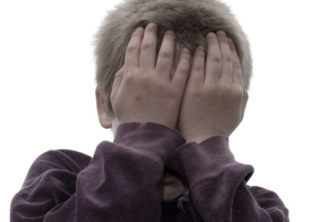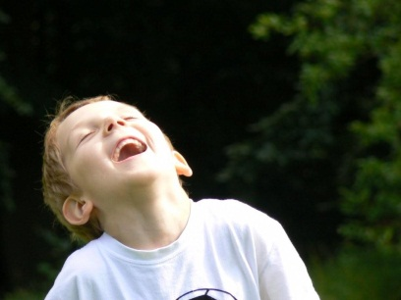
__________________________________________________________________________________
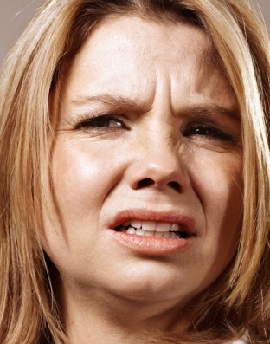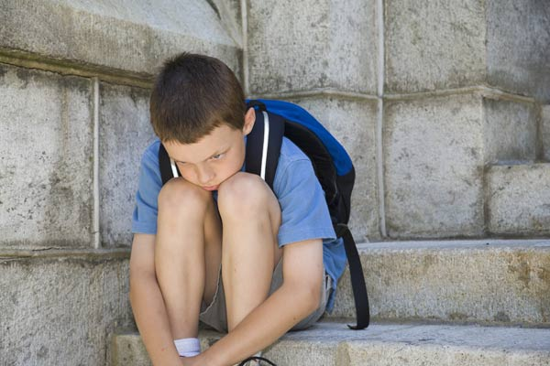
__________________________________________________________________________________
Wer? (Nominativ)
Wessen? (Genitiv)
Wem? (Dativ?)
Wen? (Akkusativ)
- die Freude: Ich freue mich, wenn die Sonne scheint.
- der Ekel: Ich ekele mich vor Ratten.
- die Wut: Ich bin wütend über meinen Boss.
- die Trauer: Ich bin traurig über den Tod meiner Oma.
- die Angst: Ich habe Anst vor der Dunkelheit.
2.Benutze die Verben in eigenen Sätzen!
- Sich freuen über (Akk): ________________________________________________________
- Sich ekeln vor: _______________________________________________________________
- Wütend sein auf (Akk): ________________________________________________________
- Traurig sein über (Akk): ________________________________________________________
- Angst haben vor: _____________________________________________________________
3.Frage nach den unterstrichenen Ausdrücken in Aufgabe 1!
Zum Beispiel: Worüber freust du dich?
Bildquelle: http://www.angst.org/wp-content/themes/optimum/timthumb.php?src=http://www.angst.org/wp-content/uploads/2011/03/junge-angst-op.jpg&h=440&w=630&zc=1&a=c
http://www.beautys.de/d/2471-5/lachendes+kind+froehlich+freude+glueck
http://karrierenews.diepresse.com/images/uploads/1/b/1/717233/wuetende_manager_leben_haeferl_______________zorn_bilderbox20111216110804.jpg
http://www.annettefrier.de/fileadmin/redakteure/Galerie/allgemein/frier_ekel_fine_ccsECI.jpg
http://bilder.t-online.de/b/62/16/43/80/id_62164380/tid_da/ohne-freunde-sind-viele-kinder-einsam-und-traurig.jpg

